# Práctica VLAN y Etherchannel

## Topología de trabajo

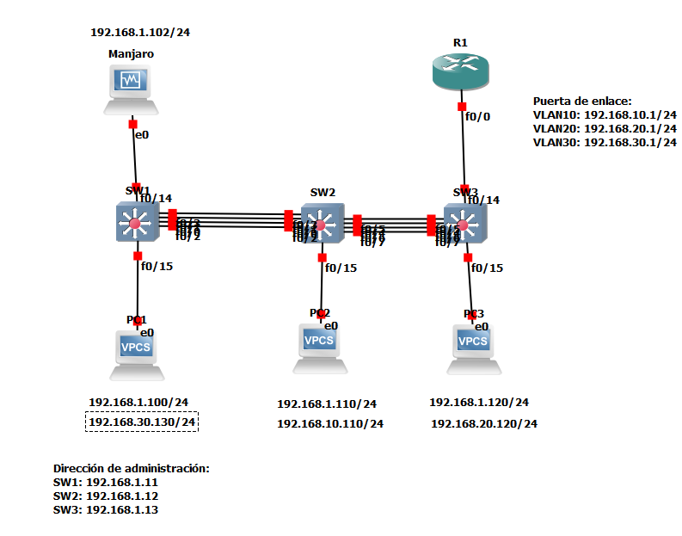

## Objetivo

Desarrollar un programa en Python que permita crear consultar y eliminar vlan usando VTP y SSH.

## Características

A partir del ejemplo presentado en clase, se deberá de crear un programa en Python que nos permitan realizar altas, bajas y consultas de VLAN en la topología indicada.

El programa ejecutado desde la maquina virtual sobre flask o equivalente, deberá de permitir ver las VLAN existentes, así como la subred que le corresponde y las interfaces que tiene relacionadas.

La información de las VLANs debe de guardarse en una base de datos y actualizarse según las necesidades. Se deberá de realizar consultas usando el método GET, las actualizaciones usando el método PUT y las creaciones de nuevas VLANs usando el método POST.

Para esto, los tres switch funcionaran como espejo, es decir que deberán de tener las mismas VLAN y las mismas interfaces ligadas a cada una de ellas. Para esto el Switch 1 deberá de funcionar como servidor VTP y los otros dos como cliente (no se usará la interfaz fastethener 0/14).

## Funcionamiento

Al arrancar el programa en Python, nos pedirá usuario y contraseña para poder acceder vía SSH tanto a los switch como al router, después, nos presentará un menú que ofrezca las siguientes opciones:

* Consultar las VLAN existentes e interfaces relacionadas
* Crear una nueva VLAN
* Borrar una nueva VLAN

### Consulta de VLAN

Al solicitar la consulta de una VLAN, desplegara todas las vlan existentes con la siguiente información:

* Número
* Nombre
* Identificador de subred
* Máscara de subred
* Default Gateway
* Interfaces relacionadas a este.

### Crear una VLAN

Al solicitar la creación de una nueva VLAN, preguntara por un número, nombre, identificador de subred, máscara de subred e interfaces que se van a relacionar.

El programa se conectará con los switch para crear las VLAN y asignará número, nombre, compuerta por defecto (utilizar la primera ip válida de la subred relacionada), y cambiará las interfaces a dicha vlan. Se repetirá para cada switch relacionado.

También se conectará con el router y asignará a la subinterface con el mismo número de VLAN la dirección de la compuerta por defecto relacionada.

### Borrar una nueva VLAN

Al solicitar la eliminación de una VLAN, se solicitará el número de VLAN. Primeramente, se conectará con el router y eliminara la subinterface relacionada, después, en cada uno de los switch cambiará las interfaces que tenga relacionadas a la VLAN 1, para posteriormente eliminar la VLAN de indicada.